# **Utilisation de l’EEPROM avec l’ESP32**

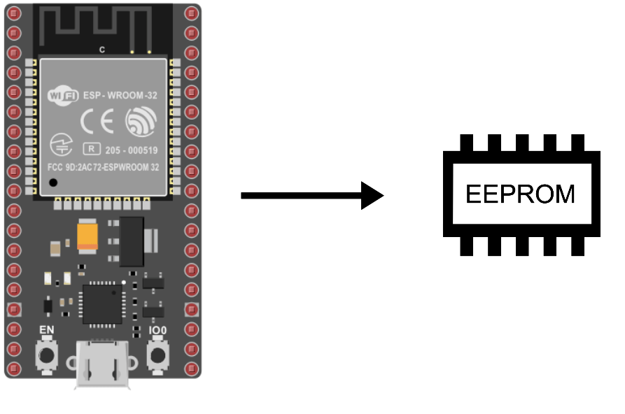

L’EEPROM est une mémoire interne du microcontrôleur ESP32 qui permet de garder en mémoire des données après redémarrage de la carte.La mémoire EEPROM est émulée sur ESP32 dans un espace en mémoire FLASH appelé NVS (Non Volatile Storage

**Matériel**

* Ordinateur
* NodeMCU ESP32
* Câble USB A Mâle/Micro B Mâle

### **1) Organisation de la mémoire dans l'ESP32**

Le microcontrôleur ESP32 dispose d’une mémoire Flash de 4MB qui est organisée selon un schéma de partition. Ce schéma est accessible par l'intermédiaire de l'IDE Arduino par Outils-->Partition Scheme. 